

**Manual**

**Perfil de Puestos RRHH**

Fecha:

21/06/2016

Base de Información Tecnológica Versión 7.1 [http://www.sodisa.bi](http://www.sodisa.biz/)z

# **Creación de Catálogos Generales**

## Niveles de Educación

Entidad donde se registrarán los datos de Educación requerida por el Puesto.

Ejemplo:

* Licenciado en Administración de Empresas
* Contaduría Publica
* Licenciado en Comercio Internacional

Archivo 🡺 Generales 🡺 Trabajar Tablas generales

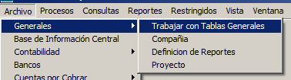

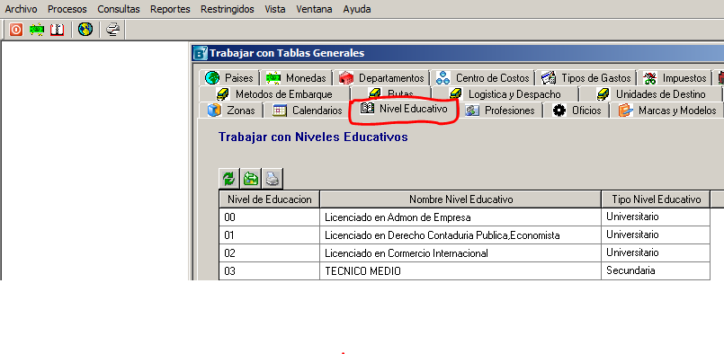

## Definir Catalogo de Habilidades que aplican al Puesto

1. Archivo 🡺 Recursos Humanos 🡺 Habilidades

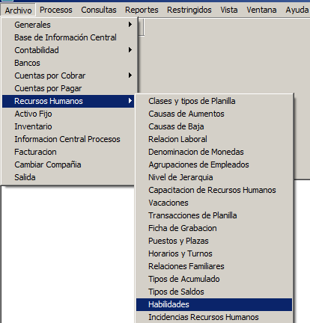

1. Definir las Habilidades aplicando al Puesto, como se muestra en la Imagen.

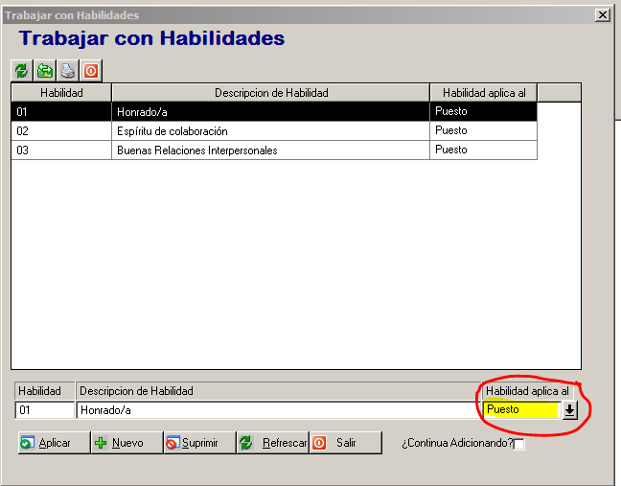

## Trabajar con Puestos

1. Archivo 🡺 Recursos Humanos🡺 Puestos y Plazas

Presionar el Icono Marcado para definir los datos:

* + Experiencia Requerida
  + Responsabilidades
  + Educación Requerida
  + Habilidades Requeridad

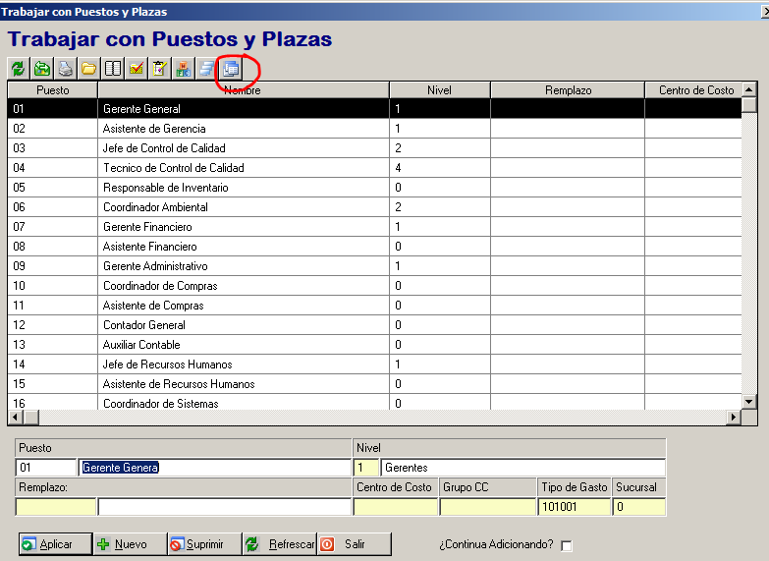

1. Se presentara la siguiente pantalla donde se agregara cada dato anteriormente mencionado:

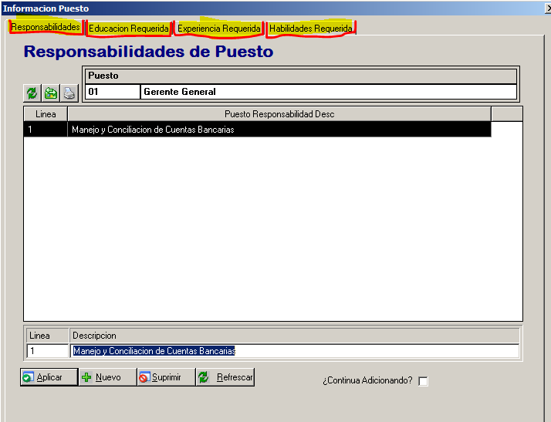

## CAPACITACIONES

Contiene diferentes tablas que le permiten identificar todo lo relacionado con la capacitación o entrenamiento de los empleados.

1. **Archivo 🡺 Recursos Humanos 🡺 Capacitación de recursos Humanos**

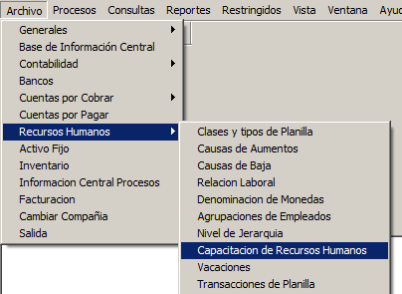

1. **Trabajar con Instructor.**

En esta tabla se ingresar los nombres de las personas que cuentan con especialidades para instruir a los empleados en diferentes cursos

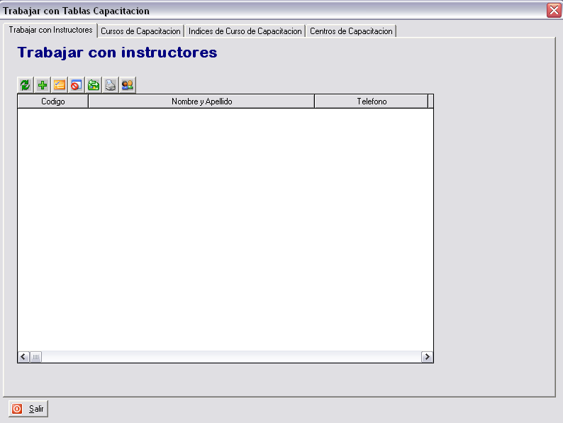

Para adicionar un instructor, realice lo siguiente:

* Ingresar los datos del instructor en la tabla BIC, en caso de que el nombre de la persona quien imparte el curso o la capacitación no esté ingresado en esta tabla
* Luego presione la tecla para que le permita trabajar en la tabla Adicionar Instructor

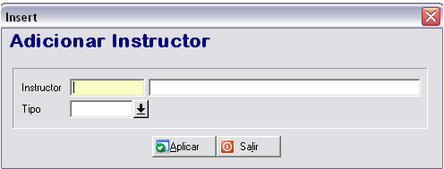

- En la tabla Adicionar Instructor, ubicar el cursor en el campo Instructor o específicamente en el campo donde se le presente el color amarillo claro

- Seleccione de la tabla BIC el código asignado al instructor que adicionara

- Seleccione identifique si el instructor es interno (empleado) o externo

1. **Curso de Capacitación.**

En esta tabla se detallan todos los cursos que la empresa desea controlar y en los cuales han participado los empleados.

- En esta misma tabla se deben indicar los objetivos, para lo cual seleccione el botón y especifique los objetivos que se deben alcanzar con los cursos.

- Para adicionar la información sobre la descripción del curso, seleccione el botón y detalle la información

- Para adicionar los índices seleccione el botón y seleccione los índices que deben obtenerse al momento de participar en el curso e indique el porcentaje de tal índice

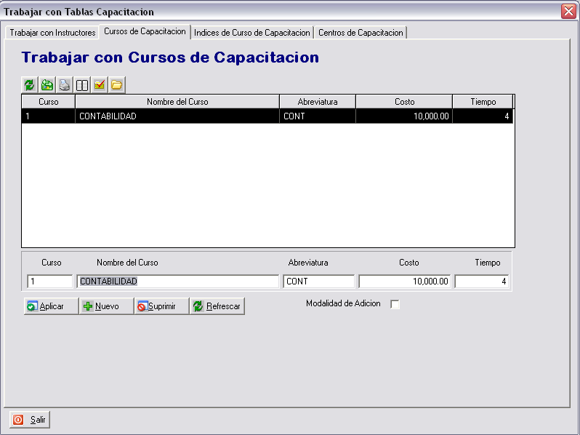

1. **Índices del Curso**

En esta tabla se deben clasificar o categorizar los porcentajes a alcanzarse en cada curso

1. **Centros de Capacitación**

En esta tabla se detallan los centros de enseñanza o de capacitación donde se pueden desarrollar los cursos.

Observe que además del campo código, nombre y abreviatura, en esta pantalla se le presente el campo tipo de centro de donde debe seleccionar una de las opciones existentes y luego escribir la ubicación o dirección de este.

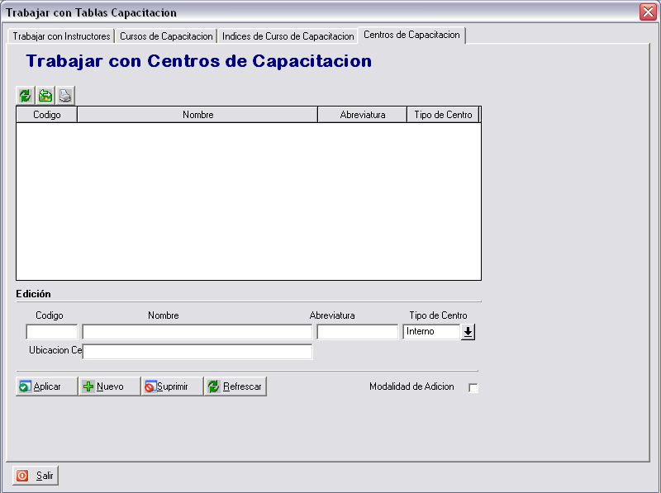

## TRABAJAR CON EMPLEADO

### Definir Capacitaciones

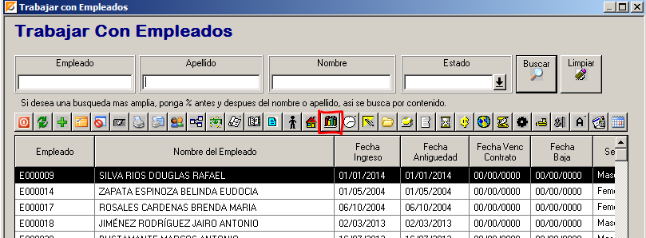

Crear todos los cursos que el empleado ha realizado

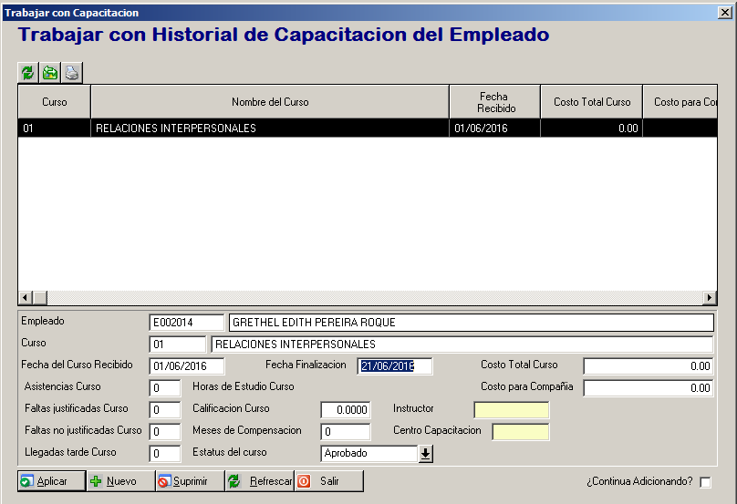

### Definir Niveles de Educación

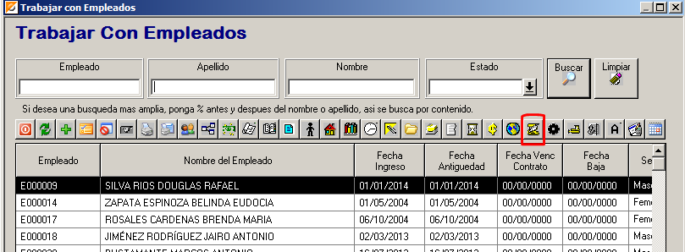

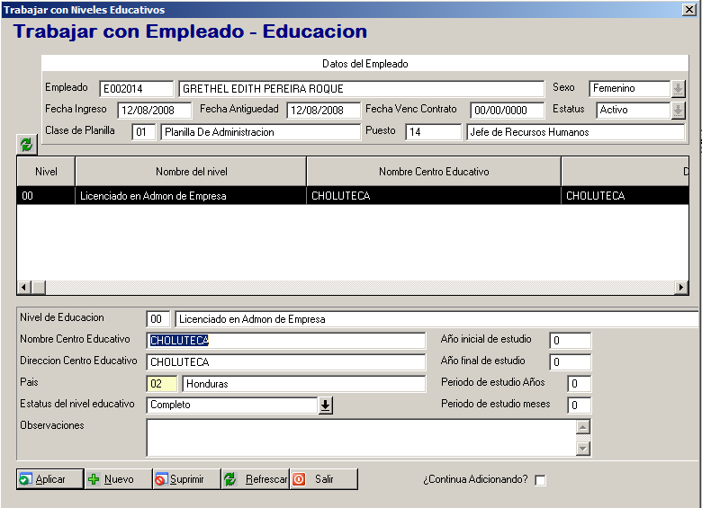

## REPORTE A VISUALIZAR

